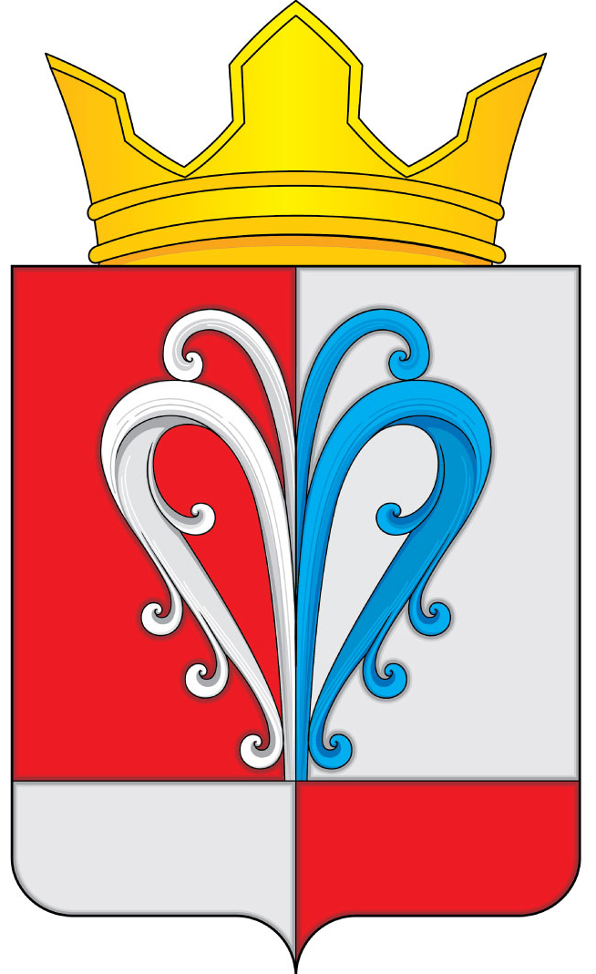
РОССИЙСКАЯ ФЕДЕРАЦИЯ
КАМЧАТСКИЙ КРАЙ
ЕЛИЗОВСКИЙ МУНИЦИПАЛЬНЫЙ РАЙОН
СОБРАНИЕ ДЕПУТАТОВ
НАЧИКИНСКОГО СЕЛЬСКОГО ПОСЕЛЕНИЯ

РЕШЕНИЕ

«24» апреля 2017 г. | № 107
31-я сессия 3-го созыва

Об отмене Решений Собрания депутатов Начикинского сельского поселения

В соответствии Федеральным законом от 06.10.2003 № 131-ФЗ «Об общих принципах организации местного самоуправления в Российской Федерации», руководствуясь Уставом Начикинского сельского поселения

Собрание депутатов Начикинского сельского поселения рассмотрев проект Решения об отмене Решений Собрания депутатов Начикинского сельского поселения от 07.07.2006 № 44 «Об административной комиссии Начикинского сельского поселения» и от 30.05.2008 № 190 «Об изменении и дополнении в Положение «Об административной комиссии Начикинского поселения»»

РЕШИЛО:

1. Принять Решение об отмене Решений Собрания депутатов Начикинского сельского поселения.

2. Направить принятое Решение ВрИО Главы Начикинского сельского поселения для подписания и обнародования.

Председатель собрания депутатов
Начикинского сельского поселения О.М. Хрюкина

РОССИЙСКАЯ ФЕДЕРАЦИЯ
КАМЧАТСКИЙ КРАЙ
ЕЛИЗОВСКИЙ МУНИЦИПАЛЬНЫЙ РАЙОН
НАЧИКИНСКОЕ СЕЛЬСКОЕ ПОСЕЛЕНИЕ

РЕШЕНИЕ

«25» апреля 2017 г. | № 11

«Об отмене Решений Собрания депутатов Начикинского сельского поселения»

Принято Решением Собрания депутатов Начикинского сельского поселения
от 24 апреля 2017 г. № 107

1. Решения Собрания депутатов Начикинского сельского поселения от 07.07.2006 № 44 «Об административной комиссии Начикинского сельского поселения» и от 30.05.2008 №190 «Об изменении и дополнении в Положение «Об административной комиссии Начикинского сельского поселения»» - отменить.
2. Настоящее решение вступает в силу со дня его официального обнародования в местах определенных ст. 53 Устава Начикинского сельского поселения.

ВрИО Главы Начикинского
сельского поселения В.В.Васильев

